CI87 Scheda creata il 12 agosto 2026
Descrizione bibliografica
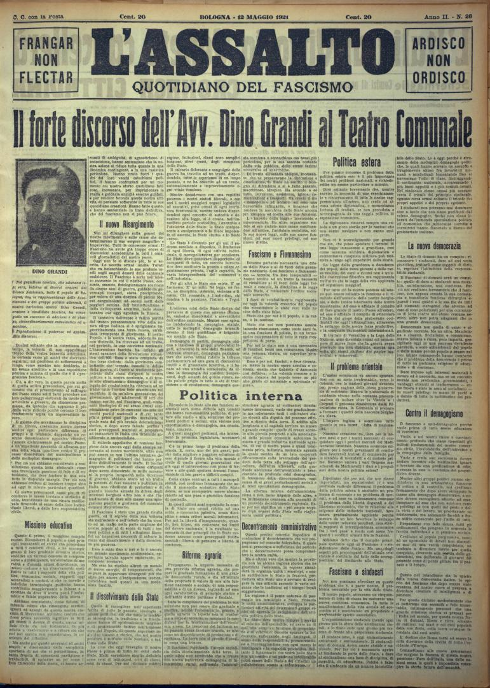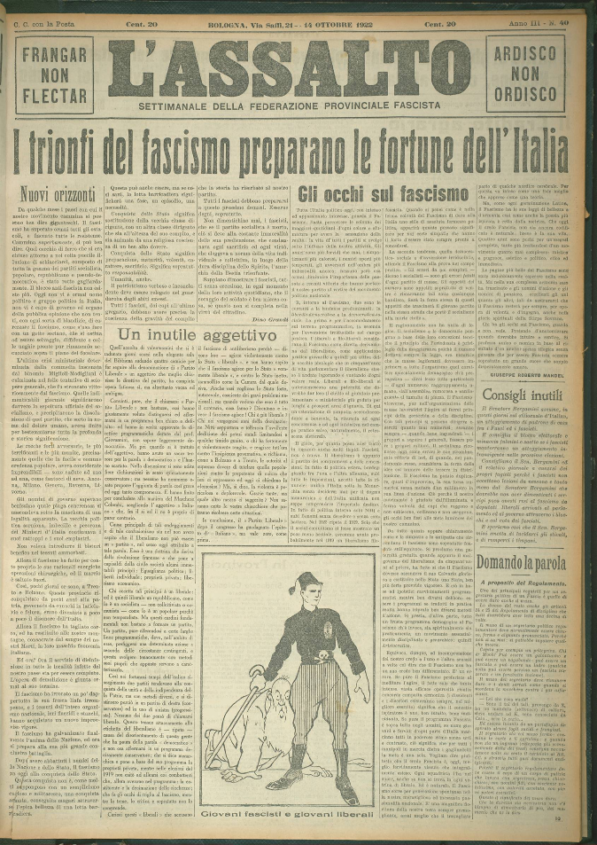
L'*assalto : giornale del fascismo. - Anno 1, n. di saggio (4 novembre 1920)-anno 25 (22 settembre 1944). - Bologna : [s.n., 1920-1944]. – 25 volumi. ((Settimanale; quindicinale dal 15 ottobre 1943. - Il complemento del titolo varia: periodico del Fascio bolognese di combattimento ; settimanale della Federazione provinciale fascista; quindicinale della Federazione repubblicana fascista della Decima Legio. - TO00206999
Autore: Fasci di combattimento : Federazione di Bologna
Soggetto: Fascismo – Bologna – 1920-1944
Copia digitale 1920-1940. Lac.

Informazioni storico-bibliografiche
L'Assalto fu un periodico italiano fondato, nel 1920, dal giornalista Giovanni Leone Castelli e fu diretto, nel corso della sua esistenza, da personaggi di spicco della cultura e della politica del tempo, tra i quali Gino Baroncini, Giorgio Pini e Leo Longanesi.
Storia
A partire dal secondo numero divenne l'organo ufficiale della federazione fascista di Bologna, capeggiata da Leandro Arpinati^{[1]}.
Inizialmente ideato come settimanale, quando Bologna passò sotto il controllo della Repubblica Sociale Italiana si trasformò in quindicinale.
Ebbe tra i propri collaboratori anche Enzo Biagi in qualità di critico cinematografico.^{[2]}
Cessò le pubblicazioni nell'autunno 1944.
Note
- Il periodico fascista "L'Assalto", su Bologna Online, Biblioteca Salaborsa. URL consultato il 7 aprile 2023.
- D-sign.it, Biagi Enzo Marco - Storia e Memoria di Bologna, su www.storiaememoriadibologna.it. URL consultato il 12 marzo 2024.
Collegamenti esterni
- L'Assalto, in Storia e Memoria di Bologna, Comune di Bologna.
- Istituto Parri, «L'Assalto» (raccolta digitalizzata di alcune annate)
- L'Assalto (una prima pagina)
https://it.wikipedia.org/wiki/L%27Assalto_(periodico).

Il 4 novembre 1920 uscì un “Numero saggio” de “L’Assalto” con il sottotitolo “Giornale del fascismo”. Era stato fatto da Giovanni Leone Castelli, detto Nanni, un ex legionario fiumano di Foggia che stava prestando il servizio militare a Bologna. La testata fu rilevata dal Fascio di Bologna e l'8 novembre uscì il primo numero con il sottotitolo “Periodico del Fascio bolognese di combattimento”.
Era diretto da Leandro Arpinati, il capo del Fascio bolognese. Divenne l’organo ufficiale del fascismo bolognese e uscì, con periodicità settimanale, sino al 24 luglio 1943. Il giorno dopo cadde il regime. Alla direzione si alternarono dirigenti politici e giornalisti. Questa la successione: Dino Grandi (1921 e '22) e poi Gino Baroncini (1922-24), ma il nome non apparve in gerenza. Tra la fine del 1921 e l’inizio del 1922, il giornale fu affidato a Giorgio Pini (sotto la supervisione di Baroncini divenuto segretario della federazione) anche se cominciò a firmare nell’estate 1924. Seguirono Gian Luigi Mercuri 2 giugno 1928), morto il quale il giornale passò a Leo Longanesi (6 luglio 1929). Cacciato Longanesi nell’ottobre 1931, perché aveva scritto un articolo contro il senatore Giuseppe Tanari, fu nominato Ezio Balducci (17 ottobre 1931). Il 12 gennaio 1935, in base alla disposizione che i settimanali fascisti dovevano essere diretti dal segretario federale, cominciò a firmare Cesare Colliva, il quale affidò il giornale a Calimero Barilli (uno dei redattori più anziani) e ad Alberto Giovannini (omonimo del deputato liberale bolognese). Il 14 agosto 1936 fu nominato Giovannini al quale successe Carlo Savoia il 9 aprile 1938. Il 10 febbraio 1940 arrivò Gianni Granzotto, il quale, il 6 aprile 1940, lasciò l’incarico a Carlo Raimondo Manzini (da non confondere con il quasi omonimo Pier Raimondo Manzini direttore de “L’Avvenire d’Italia”). Il 14 giugno 1940 fu incaricato Fernando Bernardini al quale, il 9 maggio 1941, successe Gaetano Gardini detto Nino con la qualifica di reggente, dal momento che Bernardini aveva conservato la carica, pur essendo andato militare. Il 1 gennaio 1942, quando Gardini fu chiamato alle armi, la reggenza passò a Renato Dell’Oste.
Dopo l’invasione tedesca e la nascita della RSI, il giornale riprese le pubblicazioni il 15 ottobre 1943, diretto dal rettore universitario Goffredo Coppola. Aveva il sottotitolo “Quindicinale della Federazione Repubblicana Fascista della ‘Decima Legio’”. Con il n.12 del 15 aprile 1944 la direzione fu assunta da Girolamo Cosimini. Fu in seguito diretto - ma non si conoscono le date - da Leonardo Chiara e Vittorio Donadeo.
Le collezioni del giornale, per questo periodo, sono incomplete e pare che l’ultimo numero sia uscito il 22 settembre 1944. In tutto sarebbero stati fatti 33 numeri. Il giornale, controllato da elementi dell’ala oltranzista del PRF, ebbe problemi con le autorità della RSI. Fu sequestrato almeno due volte: il 15 aprile 1944 per «attacchi a persone ed a reparti delle FF.AA. Repubblicane» (ACS, RSI, MI, DGPS, SCP, b.37, “L’Assalto”) e il 6 maggio 1944 per critiche alla RSI. [O]
https://www.storiaememoriadibologna.it/archivio/organizzazioni/assalto-l.

Consultabile on line la nostra raccolta de L’Assalto, il giornale del fascismo bolognese
Marzo 7, 2016|By Istituto Parri
Nelle pagine de L’Assalto scorre la storia del fascismo bolognese, dallo squadrismo degli anni Venti alla caduta in disgrazia di Leandro Arpinati, fino al secondo conflitto mondiale. Mettiamo a disposizione per la consultazione on line la nostra raccolta digitalizzata, incompleta ma significativa: dal numero zero del 4 novembre 1920 al numero 51 del 30 dicembre 1922 sono presenti quasi tutti i numeri, seguono numeri sparsi fino alla copia del 27 dicembre 1940.
Le immagini possono essere visualizzate nel formato .jpg (utilizzare l’icona della lente d’ingrandimento sotto l’anteprima della pagina) o scaricando il programma Djvu.
https://www.istitutoparri.eu/consultabile-on-line-la-nostra-raccolta-de-l-assalto-il-giornale-del-fascismo-bolognese/.

Il periodico fascista "L'Assalto" 4 novembre 1920, 00:00
In occasione del secondo anniversario della Vittoria nella grande guerra esce il primo numero de “L'Assalto”. Creato dal giornalista dannunziano Nanni Leone Castelli, diviene dal secondo numero il periodico del Fascio bolognese di Combattimento guidato da Leandro Arpinati. In seguito è controllato dal segretario regionale del partito fascista Dino Grandi. Autodefinitosi "giornale-battaglia" è l'organo portavoce della fronda emiliana contro la linea moderata di Mussolini nei confronti dei socialisti. Fin dal primo numero si legge questo proclama: "Ognuno deve armarsi e decidere. O coi bolscevichi o con noi. La guerra civile, che il Governo e i bolscevichi hanno voluto, noi l'accettiamo e la faremo tutta quanta e tutta in fondo, senza quartiere e senza pietà". Alla direzione del periodico si alterneranno politici e giornalisti: Gino Baroncini, Giorgio Pini, Leo Longanesi e altri. Durante la RSI "L'Assalto", divenuto quindicinale della X Legio, sarà diretto dal Rettore dell’Università Goffredo Coppola. Tra i collaboratori annovererà i giovani Agostino Bignardi, Renzo Renzi, Enzo Biagi. https://www.bibliotecasalaborsa.it/bolognaonline/events/il_periodico_fascista_lassalto.

Note e riferimenti bibliografici
• Gli antifascisti, i partigiani e le vittime del fascismo nel Bolognese, 1919-1945, vol. 1., Nazario Sauro Onofri, Bologna dall'antifascismo alla Resistenza, Bologna, Comune-ISREBO, 2005, pp. 38-39
• Gabriele Bonazzi, Bologna nella storia, Bologna, Pendragon, 2011, vol. II, Dall'Unità d'Italia agli anni Duemila, p. 115
• Brunella Dalla Casa, Leandro Arpinati. Un fascista anomalo, Bologna, Il mulino, 2013, p. 49
• Dizionario dei bolognesi, a cura di Giancarlo Bernabei, Bologna, Santarini, 1989-1990, vol. 1., p. 68
• L'Emilia Romagna nella guerra di liberazione, a cura di Lino Marini, Ignazio Masulli, Bari, De Donato, 1975, vol. 4., Crisi della cultura e dialettica delle idee, relazione di Annamaria Andreoli ... et al., p. 26 sgg.
• Mimmo Franzinelli, Squadristi. Protagonisti e tecniche della violenza fascista 1919-1922, Milano, Mondadori, 2003, p. 183
• Viola Giacometti, L'Orto. Rivista d'arte e lettere (1931-39), Bologna, CLUEB, 2005, pp. 17-18
• Dino Grandi, Il mio paese. Ricordi autobiografici, a cura di Renzo De Felice, Bologna, Il mulino, 1985, p. 116
• Mauro Grimaldi, Leandro Arpinati. Un anarchico alla corte di Mussolini, Roma, Società Stampa Sportiva, 1999, pp. 25-26
• Nazario Sauro Onofri, I giornali bolognesi nel ventennio fascista, Bologna, Moderna, stampa 1972, p. 137 sgg.
• Piero Paci, Il fascismo alla conquista dei giornali bolognesi. L'Avvenire d'Italia, il Resto del Carlino, i periodici, in: "La Torre della Magione", 2 (2007), pp. 2-6
• Annalisa Padovani, Stefano Salvatori, Cronaca del nazionalismo e del fascismo a Bologna dal 1918 al 1923. Nomi, fatti, luoghi, Bologna, Tinarelli, 2011, pp. 116-117 (data cit.: 1 dicembre 1920)
• Ivan Spada, Il fascismo a Bologna. Storia delle camicie nere all'ombra delle due torri (1919-1945), Roma, Red Star Press, 2021, pp. 45-46
• Storia della stampa italiana, a cura di Valerio Castronovo e Nicola Tranfaglia, Roma (ecc.), Laterza, 1976-2002, vol. 4.: Nicola Tranfaglia, Paolo Murialdi, Massimo Legnani, La stampa italiana nell'età fascista, Roma, Laterza, 1980
https://www.bibliotecasalaborsa.it/bolognaonline/events/il_periodico_fascista_lassalto.

